

Sistema de Facturación y Cuentas por
Cobrar y por Pagar
Aplicación de escritorio para la empresa Comercial El Progreso, SRL

C# · Windows Forms · ADO.NET · SQL Server

INTEGRANTES
Alejandro Jose Luis Suarez 100094903
Elios de Jesús dilone 100092874
Michelle del Carmen Durán Polanco 100071927

Presentado a: Diógenes Amaury Martínez Silverio

Santo Domingo, República Dominicana · 11 de julio de 2026

Índice
1. Introducción
2. Objetivos
3. Tecnologías utilizadas
4. Arquitectura de la aplicación (tres capas)
5. Diseño de la base de datos
6. Lógica de negocio implementada
7. Módulos del sistema y capturas de pantalla
8. Seguridad, validaciones y manejo de excepciones
9. Instalación y ejecución
10. Distribución del trabajo por integrante
11. Desafíos, resultados y conclusiones
12. Enlace al video de sustentación
A. Anexo A — Código fuente completo (por capas)
B. Anexo B — Scripts de la base de datos (SQL)
C. Anexo C — Archivos de configuración y compilación

1. Introducción
Este informe presenta el desarrollo del Sistema de Facturación y Cuentas por Cobrar y por Pagar, una aplicación de escritorio pensada para una empresa comercial: Comercial El Progreso, SRL. El programa cubre el día a día de un negocio que vende productos y servicios. Con él se registran los clientes y los proveedores, se mantiene un catálogo de productos con su inventario, se emiten las facturas de venta, se cobran esas facturas, y se anotan tanto las compras hechas a los proveedores como los pagos que se les hacen. En cada una de esas operaciones el sistema mantiene los saldos y las existencias al día, de modo que el usuario no tenga que llevar las cuentas a mano.
Más que un conjunto de pantallas, el proyecto buscaba llevar a la práctica lo estudiado en la asignatura. Por esa razón la aplicación no se escribió toda de corrido: se separó en capas para que cada parte tenga una responsabilidad clara, el negocio se modeló con clases y objetos, y la información se protegió con transacciones y validaciones. También se cuidó que, cuando algo sale mal, el mensaje que ve el usuario sea entendible y no un error técnico. En las páginas siguientes se explica cómo está construida cada parte y por qué se tomaron esas decisiones; al final, en los anexos, se incluye el código fuente completo y los scripts de la base de datos.
2. Objetivos
Objetivo general
Desarrollar una aplicación de escritorio en C# con Windows Forms y base de datos SQL Server que gestione la facturación de una empresa y el control de sus cuentas por cobrar y por pagar.
Objetivos específicos
• Diseñar una base de datos relacional normalizada que represente clientes, proveedores, productos, facturas, compras y sus movimientos.
• Implementar las operaciones de alta, consulta, modificación y eliminación (CRUD) sobre cada entidad usando ADO.NET.
• Programar las reglas del negocio: el cálculo del subtotal, el ITBIS y el total de una factura, la actualización de los saldos y el control del inventario.
• Organizar el código en tres capas para separar la interfaz, la lógica y el acceso a los datos.
• Garantizar la integridad de la información mediante transacciones, validaciones y un manejo de errores claro para el usuario.
3. Tecnologías utilizadas
Para construir el sistema se combinaron las siguientes herramientas, todas dentro del ecosistema de Microsoft .NET:
Componente | Herramienta | Para qué se usó
Lenguaje | C# (.NET Framework 4.7.2) | Programación de toda la aplicación
Interfaz de usuario | Windows Forms | Formularios y pantallas de escritorio
Acceso a datos | ADO.NET (System.Data.SqlClient) | Consultas y transacciones contra la base de datos
Base de datos | Microsoft SQL Server | Almacenamiento de toda la información
Seguridad | Hash SHA-256 | Cifrado de las contraseñas de los usuarios
Compilación | Visual Studio 2022 / Compilar.bat | Generación del ejecutable
4. Arquitectura de la aplicación (tres capas)
La aplicación está dividida en tres capas, cada una con una responsabilidad distinta, más un conjunto de entidades que todas comparten. La idea es sencilla: la pantalla no habla directamente con la base de datos, sino que le pide las cosas a la capa de negocio, y esa a su vez es la única que utiliza la capa de acceso a datos. Así, si algún día cambiara el motor de base de datos o el diseño de las ventanas, bastaría con tocar una sola capa y no todo el programa.

CAPA DE PRESENTACIÓN (Presentacion/)
FrmLogin, FrmPrincipal, FrmFacturaNueva, FrmCobros… — Windows Forms
usa ▼
CAPA DE NEGOCIO (Negocio/)
FacturaNegocio, CobroNegocio, Validaciones, Seguridad — reglas y cálculos
usa ▼
CAPA DE ACCESO A DATOS (DatosAcceso/)
ConexionBD, FacturaDAO, CobroDAO… — comandos SQL y transacciones
ADO.NET ▼
BASE DE DATOS · SQL Server
SistemaFacturacionDB

Uso de clases y objetos (programación orientada a objetos)
Cada concepto del negocio se representa con una clase propia dentro de la carpeta Entidades: Cliente, Proveedor, Producto, Factura, DetalleFactura, Cobro, Compra, DetalleCompra, Pago, Empleado y Usuario. Un objeto de la clase Factura, por ejemplo, guarda en sus propiedades el número, la fecha, el cliente, los totales y la lista de sus líneas de detalle, de manera que toda esa información viaja por el programa como un solo objeto y no como decenas de variables sueltas. Las clases de la capa de negocio (FacturaNegocio, CobroNegocio, etc.) encapsulan el comportamiento —los cálculos y las reglas— separado de los datos, siguiendo la idea de que cada clase tenga una responsabilidad bien definida.
Ventajas de esta separación
• La capa de presentación no contiene ninguna sentencia SQL; solo muestra datos y recoge lo que el usuario escribe.
• Las reglas importantes (cálculo del impuesto, control del crédito, actualización de saldos) están reunidas en la capa de negocio, donde son fáciles de encontrar y de corregir.
• La capa de acceso a datos concentra todo el trato con SQL Server, de modo que el resto del programa no depende de cómo estén hechas las consultas.
5. Diseño de la base de datos
La base de datos se llama SistemaFacturacionDB y reside en SQL Server. Se diseñó de forma normalizada, es decir, cada dato se guarda una sola vez y las tablas se relacionan entre sí mediante claves. Todo el esquema se genera con el script Database/01_CrearBaseDatos.sql (incluido en el Anexo B), y los datos de ejemplo con Database/02_DatosPrueba.sql.
5.1 Tablas y relaciones principales
Tabla | Qué guarda | Se relaciona con
Usuarios | Cuentas de acceso, rol y estado | —
Empleados | Datos del personal que emite documentos | —
Clientes | Datos, límite de crédito y saldo del cliente | —
Proveedores | Datos y saldo del proveedor | —
Productos | Catálogo, precio, costo y stock | —
Facturas | Encabezado de venta: totales, saldo y estado | Clientes, Empleados
DetalleFactura | Líneas de cada factura | Facturas (cascada), Productos
Cobros | Abonos recibidos por una factura | Facturas, Clientes, Empleados
Compras | Encabezado de compra a proveedor | Proveedores
DetalleCompra | Líneas de cada compra | Compras (cascada), Productos
Pagos | Pagos hechos a un proveedor | Compras, Proveedores, Empleados
5.2 Esquema detallado (tipos de datos)
A continuación se detalla, tabla por tabla, cada campo con su tipo de dato de SQL Server y sus restricciones. Se usan las abreviaturas PK (clave primaria), FK (clave foránea) y U (valor único).
Tabla Usuarios
Campo | Tipo de dato | Clave / Restricción
UsuarioID | INT IDENTITY | PK
NombreUsuario | NVARCHAR(50) | NOT NULL · U
Contrasena | NVARCHAR(256) | NOT NULL (hash SHA-256)
NombreCompleto | NVARCHAR(100) | NULL
Rol | NVARCHAR(20) | CHECK: Administrador / Usuario
Activo | BIT | DEFAULT 1
FechaCreacion | DATETIME | DEFAULT GETDATE()
Tabla Empleados
Campo | Tipo de dato | Clave / Restricción
EmpleadoID | INT IDENTITY | PK
Nombre | NVARCHAR(50) | NOT NULL
Apellido | NVARCHAR(50) | NOT NULL
Cedula | NVARCHAR(20) | NULL · U
Cargo | NVARCHAR(50) | NULL
Telefono | NVARCHAR(20) | NULL
Email | NVARCHAR(100) | NULL
FechaIngreso | DATE | NULL
Activo | BIT | DEFAULT 1
Tabla Clientes
Campo | Tipo de dato | Clave / Restricción
ClienteID | INT IDENTITY | PK
Nombre | NVARCHAR(100) | NOT NULL
Identificacion | NVARCHAR(20) | NULL (cédula o RNC)
Telefono | NVARCHAR(20) | NULL
Email | NVARCHAR(100) | NULL
Direccion | NVARCHAR(200) | NULL
LimiteCredito | DECIMAL(18,2) | DEFAULT 0 · CHECK ≥ 0
Saldo | DECIMAL(18,2) | DEFAULT 0 (cuenta por cobrar)
Activo | BIT | DEFAULT 1
Tabla Proveedores
Campo | Tipo de dato | Clave / Restricción
ProveedorID | INT IDENTITY | PK
Nombre | NVARCHAR(100) | NOT NULL
RNC | NVARCHAR(20) | NULL
Telefono | NVARCHAR(20) | NULL
Email | NVARCHAR(100) | NULL
Direccion | NVARCHAR(200) | NULL
Saldo | DECIMAL(18,2) | DEFAULT 0 (cuenta por pagar)
Activo | BIT | DEFAULT 1
Tabla Productos
Campo | Tipo de dato | Clave / Restricción
ProductoID | INT IDENTITY | PK
Codigo | NVARCHAR(30) | NULL · U
Nombre | NVARCHAR(100) | NOT NULL
Descripcion | NVARCHAR(200) | NULL
Tipo | NVARCHAR(20) | CHECK: Producto / Servicio
Precio | DECIMAL(18,2) | CHECK ≥ 0
Costo | DECIMAL(18,2) | DEFAULT 0
Stock | INT | DEFAULT 0
Activo | BIT | DEFAULT 1
Tabla Facturas
Campo | Tipo de dato | Clave / Restricción
FacturaID | INT IDENTITY | PK
NumeroFactura | NVARCHAR(20) | NOT NULL · U
ClienteID | INT | FK → Clientes
EmpleadoID | INT | FK → Empleados · NULL
Fecha | DATETIME | DEFAULT GETDATE()
Subtotal | DECIMAL(18,2) | NOT NULL
Impuesto | DECIMAL(18,2) | NOT NULL (ITBIS)
Total | DECIMAL(18,2) | NOT NULL
Saldo | DECIMAL(18,2) | NOT NULL (pendiente de cobro)
TipoPago | NVARCHAR(20) | CHECK: Contado / Credito
Estado | NVARCHAR(20) | CHECK: Pendiente/Pagada/Anulada
Tabla DetalleFactura
Campo | Tipo de dato | Clave / Restricción
DetalleID | INT IDENTITY | PK
FacturaID | INT | FK → Facturas (CASCADE)
ProductoID | INT | FK → Productos
Cantidad | INT | CHECK > 0
PrecioUnitario | DECIMAL(18,2) | NOT NULL
Importe | DECIMAL(18,2) | Cantidad × PrecioUnitario
Tabla Cobros
Campo | Tipo de dato | Clave / Restricción
CobroID | INT IDENTITY | PK
FacturaID | INT | FK → Facturas
ClienteID | INT | FK → Clientes
Fecha | DATETIME | DEFAULT GETDATE()
Monto | DECIMAL(18,2) | CHECK > 0
FormaPago | NVARCHAR(30) | NOT NULL
Referencia | NVARCHAR(50) | NULL
EmpleadoID | INT | FK → Empleados · NULL
Tabla Compras
Campo | Tipo de dato | Clave / Restricción
CompraID | INT IDENTITY | PK
NumeroDocumento | NVARCHAR(30) | NOT NULL
ProveedorID | INT | FK → Proveedores
Fecha | DATETIME | DEFAULT GETDATE()
Subtotal | DECIMAL(18,2) | NOT NULL
Impuesto | DECIMAL(18,2) | NOT NULL
Total | DECIMAL(18,2) | NOT NULL
Saldo | DECIMAL(18,2) | NOT NULL (pendiente de pago)
Estado | NVARCHAR(20) | CHECK: Pendiente/Pagada/Anulada
Tabla DetalleCompra
Campo | Tipo de dato | Clave / Restricción
DetalleID | INT IDENTITY | PK
CompraID | INT | FK → Compras (CASCADE)
ProductoID | INT | FK → Productos
Cantidad | INT | CHECK > 0
CostoUnitario | DECIMAL(18,2) | NOT NULL
Importe | DECIMAL(18,2) | NOT NULL
Tabla Pagos
Campo | Tipo de dato | Clave / Restricción
PagoID | INT IDENTITY | PK
CompraID | INT | FK → Compras
ProveedorID | INT | FK → Proveedores
Fecha | DATETIME | DEFAULT GETDATE()
Monto | DECIMAL(18,2) | CHECK > 0
FormaPago | NVARCHAR(30) | NOT NULL
Referencia | NVARCHAR(50) | NULL
EmpleadoID | INT | FK → Empleados · NULL
5.3 Integridad de los datos
Para evitar que la información quede inconsistente se aplicaron varias restricciones a nivel de base de datos: claves primarias en cada tabla; claves foráneas que conectan facturas con clientes, detalles con productos, y así sucesivamente; restricciones UNIQUE en el número de factura y el código de producto para que no se repitan; restricciones CHECK que impiden montos negativos o estados no válidos; y valores por defecto (DEFAULT) para la fecha del día y los saldos iniciales. Además, el detalle de una factura o de una compra se elimina en cascada junto con su encabezado, para que no queden líneas sueltas.

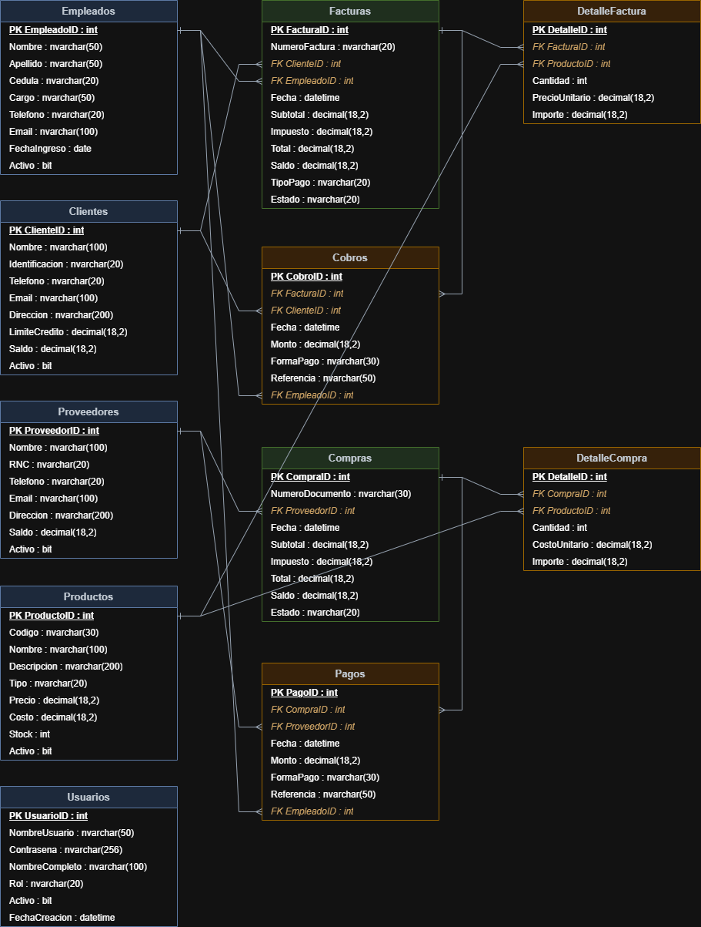

6. Lógica de negocio implementada
6.1 Cálculo de la factura
Al emitir una factura, por cada línea se calcula el importe como la cantidad multiplicada por el precio unitario. A partir de ahí se obtiene el total:
Subtotal = suma de los importes de las líneas
Impuesto = Subtotal x 18 % (ITBIS)
Total = Subtotal + Impuesto

La tasa del ITBIS (18 %) y el símbolo de la moneda (RD$) no están escritos por todo el código, sino centralizados en la clase Negocio/Configuracion.cs, de modo que cambiarlos en el futuro sea cosa de una sola línea. El tipo de pago determina el saldo inicial de la factura:
• Al contado: la factura queda con saldo cero y estado «Pagada».
• A crédito: la factura queda con saldo igual al total y estado «Pendiente», generando una cuenta por cobrar.
6.2 Control de inventario
Cuando se factura un producto, su stock se descuenta; si la factura se anula, el stock se devuelve. Los servicios no afectan el inventario. Antes de facturar se comprueba que haya existencias suficientes. En las compras ocurre lo contrario: el stock aumenta a medida que entra mercancía.
6.3 Actualización de saldos (cuentas por cobrar y por pagar)
• Cada factura a crédito incrementa el saldo del cliente.
• Cada cobro reduce el saldo de la factura y del cliente; si la factura llega a cero, pasa a estado «Pagada».
• Cada compra incrementa el saldo del proveedor (cuenta por pagar).
• Cada pago reduce el saldo de la compra y del proveedor.
6.4 Límite de crédito
En las ventas a crédito el sistema verifica que el nuevo saldo del cliente no supere el límite de crédito que tiene configurado. Si lo supera, la venta se rechaza con un mensaje claro en lugar de dejar pasar la operación.
6.5 Integridad transaccional
Hay operaciones que tocan varias tablas a la vez: crear una factura implica guardar el encabezado, guardar sus líneas, descontar el stock y actualizar el saldo del cliente. Si uno de esos pasos fallara a mitad de camino, la información quedaría a medias. Para evitarlo, esas operaciones se ejecutan dentro de una transacción de ADO.NET: o se confirman todos los cambios juntos, o no se aplica ninguno.
// FacturaDAO.Insertar — creación atómica de una factura
using (SqlTransaction tran = cn.BeginTransaction())
{
try
{
// 1) Insertar el encabezado y obtener el ID generado
// 2) Insertar cada línea de detalle y descontar el stock
// 3) Aumentar el saldo (cuenta por cobrar) del cliente
tran.Commit(); // todo salió bien -> se confirma en bloque
}
catch
{
tran.Rollback(); // cualquier error -> se revierte TODO
throw;
}
}
7. Módulos del sistema y capturas de pantalla
El sistema se organiza en módulos accesibles desde el menú principal. Los mantenimientos permiten administrar los datos maestros; el bloque de cuentas por cobrar lo forman la facturación y los cobros, y el de cuentas por pagar, las compras y los pagos.
Módulo | Qué permite hacer
Inicio de sesión | Autenticar al usuario y cargar su rol.
Menú principal | Navegar hacia todos los módulos según el rol.
Clientes / Proveedores | Registrar y consultar datos, saldos y crédito.
Productos | Mantener el catálogo, los precios y el stock.
Empleados / Usuarios | Administrar el personal y las cuentas de acceso.
Facturación | Emitir facturas de venta con su detalle e ITBIS.
Cobros | Registrar los abonos a las facturas de crédito.
Compras | Registrar las compras a proveedores y su detalle.
Pagos | Registrar los pagos a los proveedores.

Las siguientes capturas muestran la aplicación en funcionamiento, con los datos de prueba cargados. Se recorren, en orden, el inicio de sesión, el menú principal, los mantenimientos (clientes, productos, empleados, proveedores y usuarios) y los módulos de cuentas por cobrar (facturación y cobros) y por pagar (compras y pagos).
7.1 Pantalla de inicio de sesión
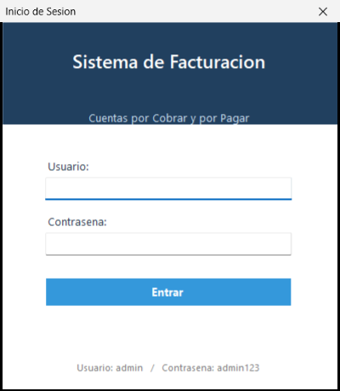
Figura 1. Ventana de acceso: usuario y contraseña.
7.2 Menú principal
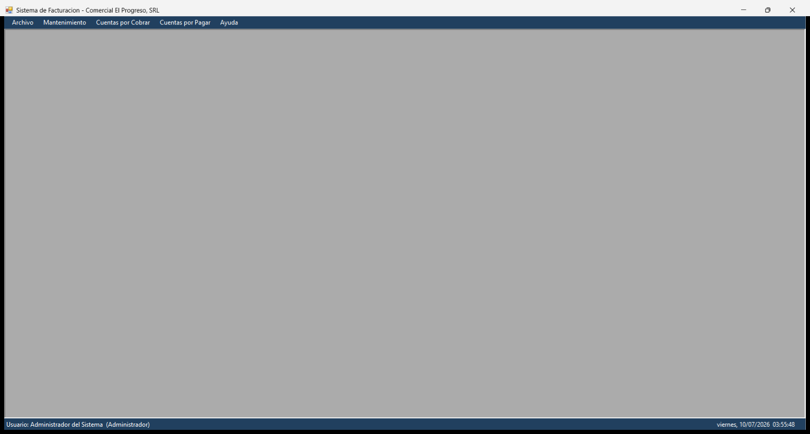
Figura 2. Ventana principal con el menú de todos los módulos y el usuario en sesión.
7.3 Mantenimiento de Clientes
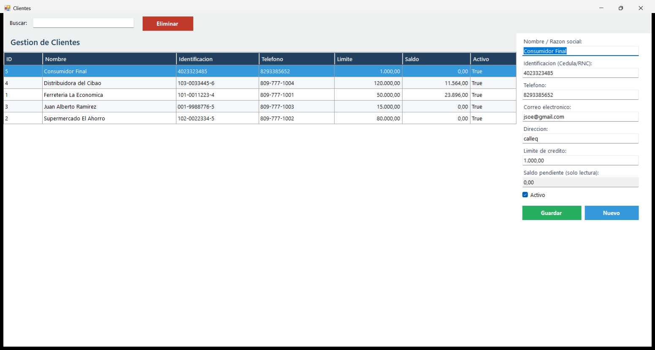
Figura 3. Gestión de clientes: listado, saldos y panel de datos.
7.4 Productos y Servicios
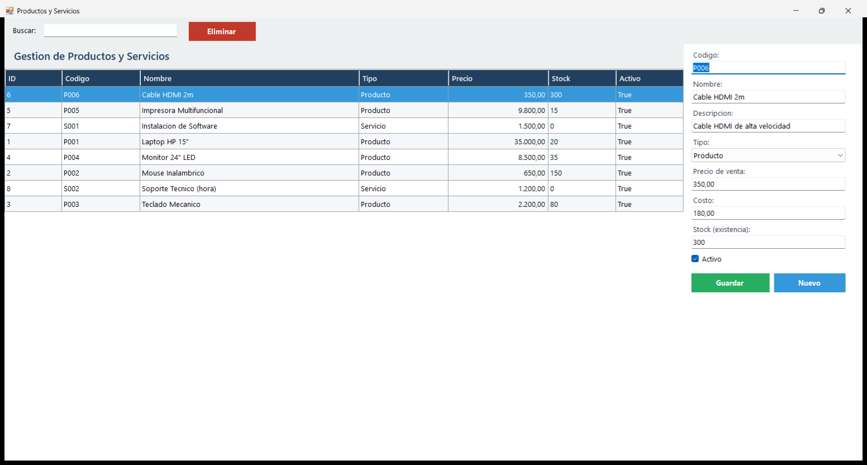
Figura 4. Catálogo con precios, costos y existencias (stock).
7.5 Empleados
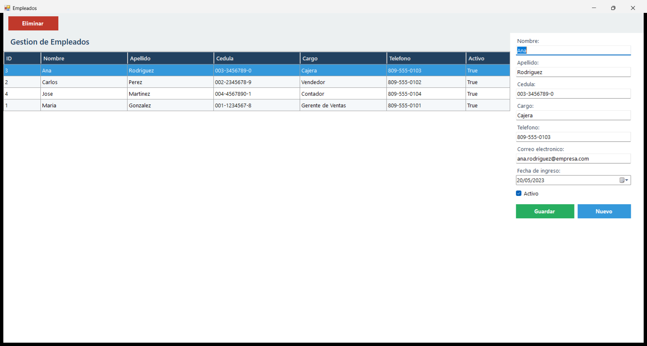
Figura 5. Registro del personal que emite los documentos.
7.6 Proveedores
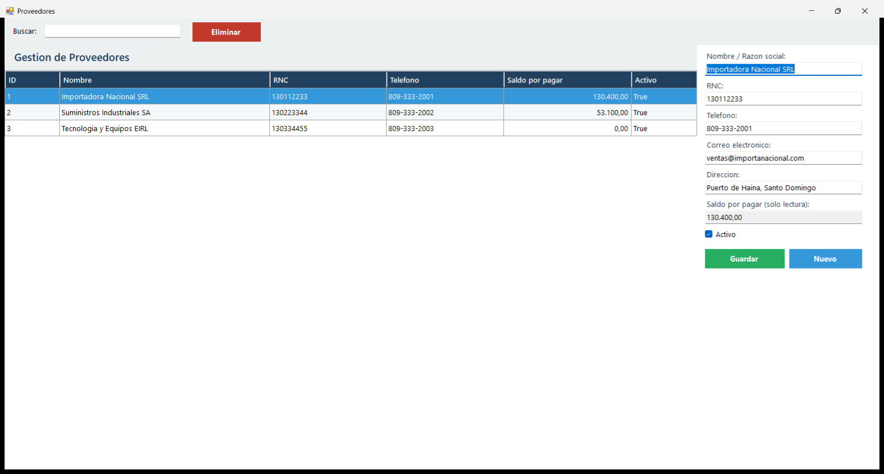
Figura 6. Gestión de proveedores y sus saldos por pagar.
7.7 Usuarios
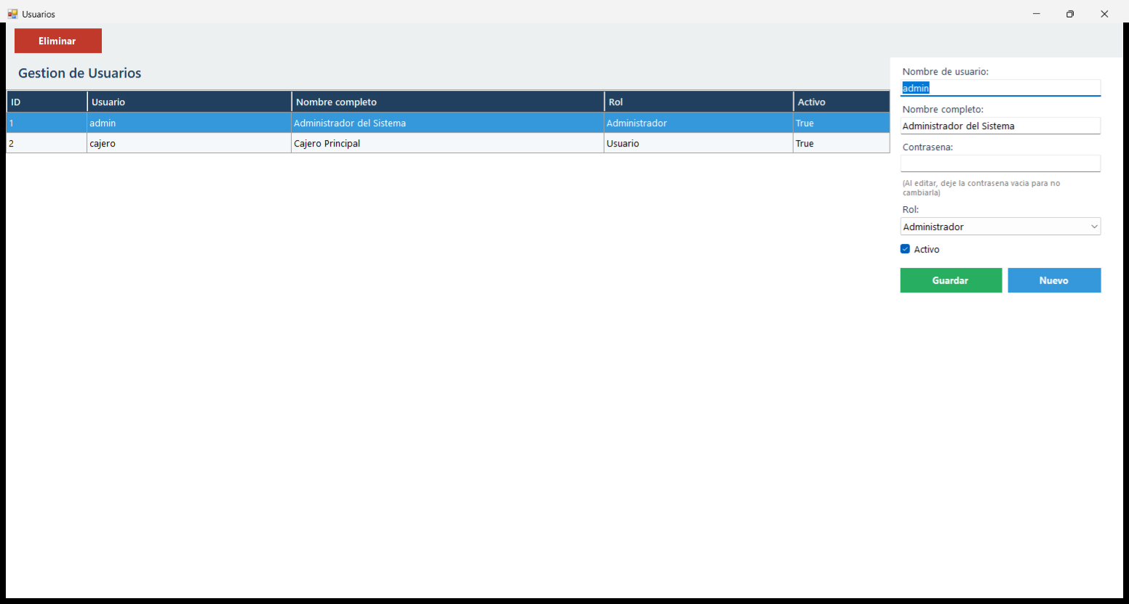
Figura 7. Administración de las cuentas de acceso y sus roles.
7.8 Facturación — listado
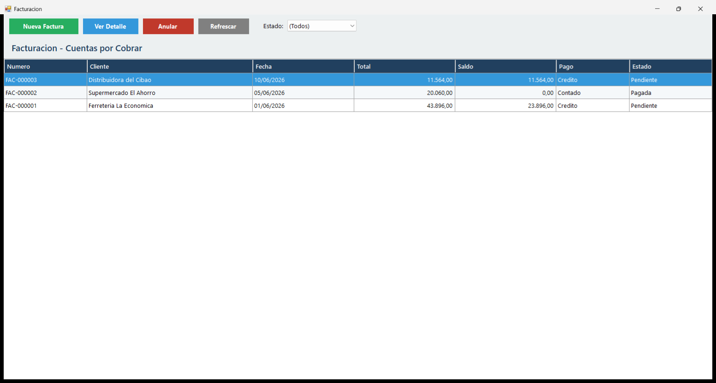
Figura 8. Listado de facturas con su tipo de pago, estado y saldo.
7.9 Nueva factura
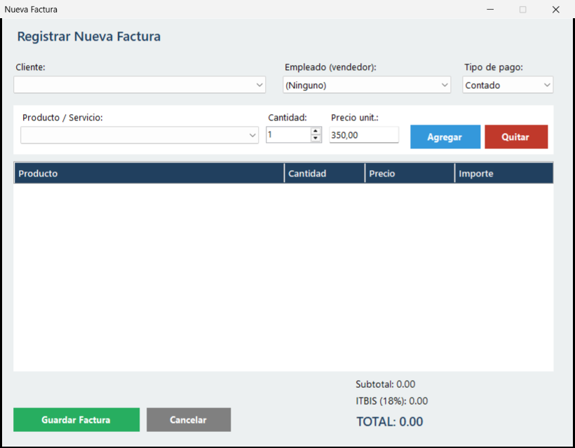
Figura 9. Emisión de una factura mostrando subtotal, ITBIS (18 %) y total.
7.10 Registro de cobros
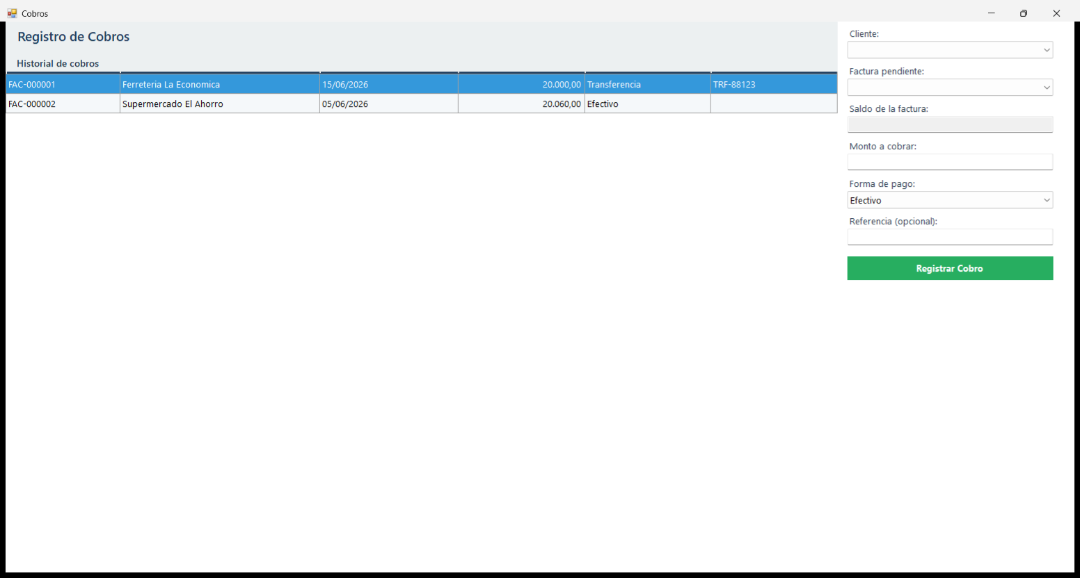
Figura 10. Cobros aplicados a las facturas de crédito.
7.11 Compras — listado
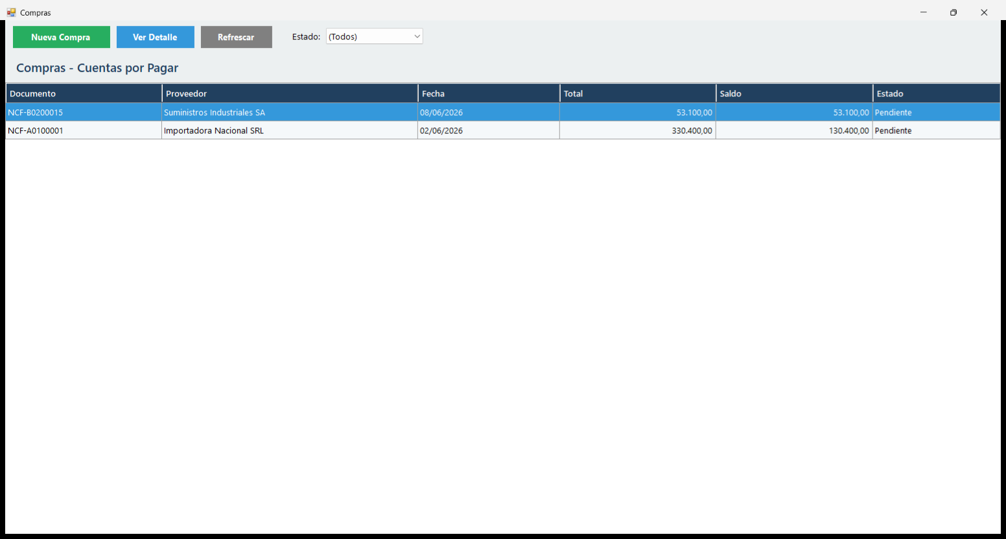
Figura 11. Listado de compras a proveedores.
7.12 Nueva compra
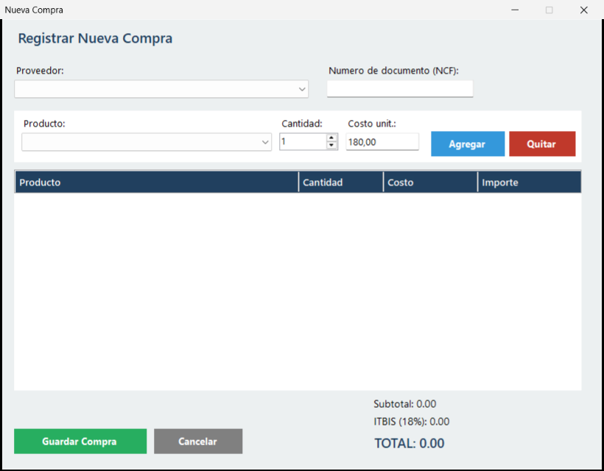
Figura 12. Registro de una compra a proveedor con su detalle.
7.13 Registro de pagos
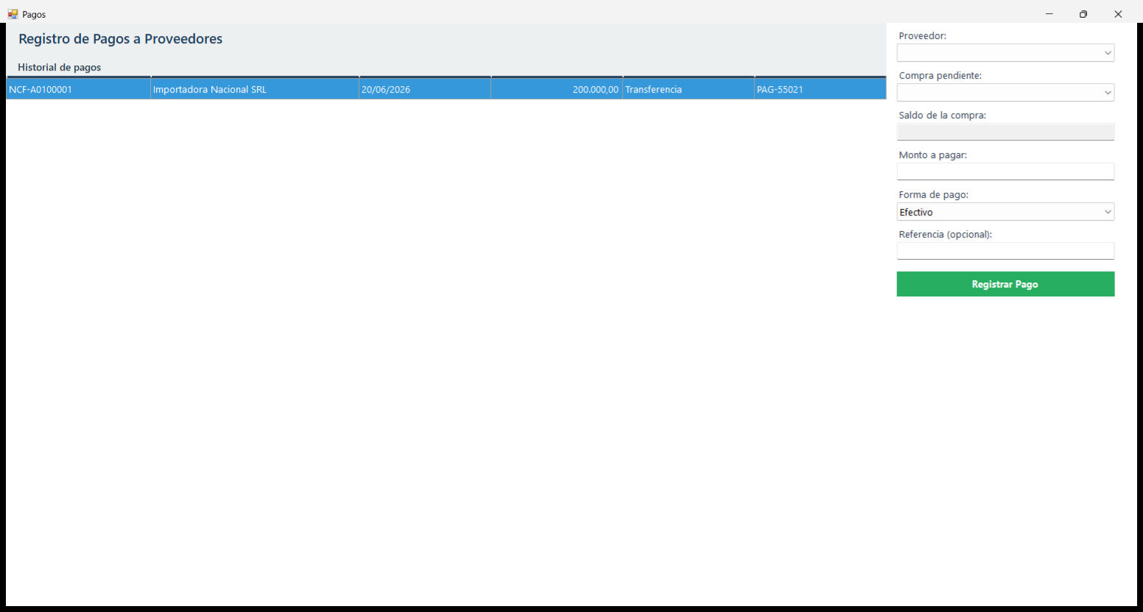
Figura 13. Pagos realizados a los proveedores.
8. Seguridad, validaciones y manejo de excepciones
Un sistema que maneja dinero e inventario debe protegerse tanto de los datos mal escritos como de los errores inesperados. El proyecto atiende esto en varios frentes:
• Validación de entrada. Campos obligatorios, formatos numéricos (precio, monto, stock), formato de correo y cantidades y montos positivos. Están centralizadas en la clase Negocio/Validaciones.cs.
• Excepciones de negocio. Una excepción propia, NegocioException, distingue los errores esperados (dato inválido, stock insuficiente, monto mayor al saldo, crédito excedido) de los fallos del sistema; al usuario se le muestran como advertencias amigables.
• Excepciones del sistema. Se capturan con try/catch mostrando un mensaje claro sin cerrar la aplicación. Además, Program.cs instala un manejador global para cualquier error no controlado.
• Contraseñas cifradas. Se almacenan con hash SHA-256 (Negocio/Seguridad.cs), nunca en texto plano; al iniciar sesión se comparan los hashes.
• Prevención de inyección SQL. Todo el acceso a datos usa comandos parametrizados (@parametro), de modo que lo que el usuario escribe nunca se concatena directamente en la consulta.
• Control de acceso por rol. El módulo de Usuarios solo está disponible para el rol Administrador, y un usuario no puede eliminarse a sí mismo.
9. Instalación y ejecución
Para poner en marcha el sistema en una computadora nueva basta con seguir estos pasos:
1. Instalar SQL Server (sirve cualquier edición: Express, Developer o LocalDB).
2. Ejecutar, en este orden, los scripts Database/01_CrearBaseDatos.sql y Database/02_DatosPrueba.sql.
3. Ajustar la cadena de conexión en App.config si la instancia de SQL Server tiene otro nombre.
4. Compilar y ejecutar con Visual Studio (tecla F5) o con el archivo Compilar.bat incluido.
5. Iniciar sesión con una de las credenciales de prueba:

Usuario | Contraseña | Rol
admin | admin123 | Administrador (acceso total, incluye Usuarios)
cajero | user123 | Usuario (operación diaria)
10. Distribución del trabajo por integrante
El equipo estuvo coordinado por Alejandro Suárez, quien además participó activamente en la programación. El trabajo se repartió siguiendo las tres capas de la arquitectura, de manera que cada integrante fuera responsable de una parte coherente y bien delimitada. La definición de la arquitectura, la integración de las capas y las pruebas del sistema de principio a fin se realizaron en conjunto.
Integrante | Rol | Responsabilidad y aportes
Alejandro Suárez | Coordinador de proyecto y programador (capa de presentación) | Coordinó al equipo y definió la arquitectura en tres capas. Programó la capa de presentación: el punto de entrada (Program.cs), los formularios de Windows Forms (inicio de sesión, menú principal, facturación, cobros, compras y pagos) y las utilidades de interfaz. Presenta el proyecto y la arquitectura general, hace la demostración e integró las capas y las pruebas del sistema.
Michell Durán | Programador — capa de negocio | Programó las clases de entidad (programación orientada a objetos) y las reglas del sistema: cálculo de facturas e ITBIS, actualización de saldos, control de inventario y de crédito, las validaciones, la seguridad (hash SHA-256) y el manejo de excepciones.
Elios de Jesús | Programador — base de datos y acceso a datos | Diseñó la base de datos (scripts de creación de tablas, relaciones y datos de prueba) y programó la capa de acceso a datos: la clase de conexión y los DAO con sus consultas y transacciones (ADO.NET).
11. Desafíos, resultados y conclusiones
Proceso de desarrollo
El desarrollo comenzó por el diseño de la base de datos, porque es la que define la estructura de todo lo demás. Con las tablas listas se programaron las entidades, luego la capa de acceso a datos, después la lógica de negocio y, por último, la interfaz gráfica. Trabajar en ese orden permitió probar cada capa apoyándose en la anterior.
Desafíos principales
El reto más grande fue mantener los saldos y el inventario consistentes cuando una sola operación afecta a varias tablas al mismo tiempo. La solución fueron las transacciones, que confirman o revierten todos los cambios en bloque. El otro desafío fue disciplinarnos para mantener las capas separadas y no colar consultas SQL dentro de los formularios, algo que al principio resultaba tentador por comodidad pero que a la larga habría complicado el mantenimiento.
Aprendizajes
El proyecto sirvió para afianzar el uso de ADO.NET con comandos parametrizados, el diseño de bases de datos relacionales con integridad referencial, la aplicación de la programación orientada a objetos para modelar un negocio real y la importancia de manejar bien los errores para que el programa sea agradable de usar.
Conclusión
Se cumplieron los objetivos planteados: el sistema gestiona de forma integral la facturación y las cuentas por cobrar y por pagar, mantiene la integridad de los datos y ofrece una interfaz clara sobre una arquitectura ordenada y fácil de mantener. El resultado es una aplicación funcional que refleja, de manera concreta, los conceptos de programación, bases de datos e ingeniería de software vistos en la asignatura.
12. Enlace al video de sustentación
En este espacio se coloca el enlace al video en el que los integrantes explican y muestran la aplicación funcionando. El video debe grabarse con el rostro y la voz de los integrantes.
▶ Video de sustentación (YouTube)
________________________________________________________

Anexo A — Código fuente completo
El código está organizado en las cuatro carpetas que corresponden a las capas de la arquitectura (Entidades, DatosAcceso, Negocio y Presentacion). Está escrito en C#, comentado en español y con nombres de variables y métodos descriptivos, de acuerdo con lo solicitado. Cada archivo aparece precedido por su ruta dentro del proyecto. Las líneas de comentario se muestran en gris.

